Студент группы ИС-25 Зубков Е.К.

**Отчет**

**Практическое занятие 9**

**Тема:** Составление программ со словарями в IDE PyCharm Community.

**Цель:** закрепить усвоенные знания, понятия, алгоритмы, основные принципы составления программ, приобрести навыки составление программ со словарями в IDE PyCharm Community.

**Постановка задачи:** Дан словарь с произвольным количеством элементов. Выяснить имеется ли в нем элемент с ключом «фрукт = яблоко» и если он отсутствует, то добавить его в словарь. Вывести на экран первоначальный словарь и измененный

**Тип алгоритма:**

**Текст программы:**

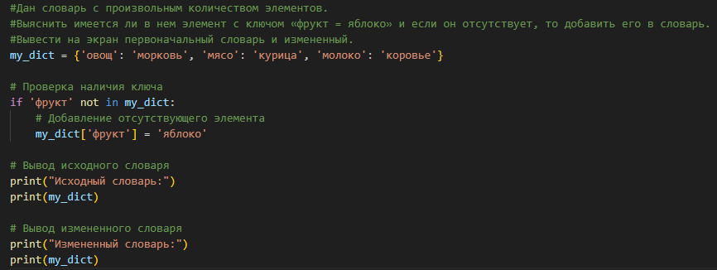

**Протокол работы программы:**

Исходный словарь:

{'овощ': 'морковь', 'мясо': 'курица', 'молоко': 'коровье', 'фрукт': 'яблоко'}

Измененный словарь:

{'овощ': 'морковь', 'мясо': 'курица', 'молоко': 'коровье', 'фрукт': 'яблоко'}

**Вывод:** Я закрепил усвоенные знания, понятия, алгоритмы, основные принципы составления программ, приобрел навыки составление программ со словарями в IDE PyCharm Community.